第２節 和与中分図に描かれた景観
当地域の当時の集落の様相を最もよく示すものとして、正嘉２年（１２５８）に作成された伯耆国河村郡
下地中分図 東郷荘下地中分図がある。この荘園図には今日の東郷池の沿岸一帯が描かれており、和名類聚抄郷名考證の河村郡河村郷、多駄郷、埴見郷などの地が含まれる。
和与中分図では羽合平野の全面に水田記号が描かれ、当時ここが一連の水田地帯であったことを示している。この水田地帯を「広熊路」と呼ぶ南北の中分線で西郷と区別され、「紫縄手」と書かれた東西中分線で
地頭 領家 地頭と領家が所領を分け合っている。こうした中分線は条里区画線とは無関係に引かれているように見える。これは恐らく条里制がその意味を失った中世として当然のことであろう。
和与中分図は、８８の百姓家まで描かれているが、集落に関する詳細な事情はわからない。ただ絵図に民家と思われる描写が、紫縄手の中分線（東西線）を境に地頭分では湖岸に１か所、領家分では湖岸に１か所、旧天神川沿いに２か所見られる。これらから、当時は集落が領家分に多く、地頭分に少なかったことがわかる。こうした中分図の集落を図１６にあてはめてみると、領家分のそれは下浅津と光吉・水下に相当するから問題はないが、地頭分では、湖岸の集落位置に現在集落が全く認められない。現在の上浅津は中分線に沿っているから、当時存在していたとすれば描き落とすはずがない。やはりここにはなく、絵図どおりの場所に存在していたものと、渡辺久雄は述べている。
また現在の長瀬の集落は、北条郷に所属しており、直接この中分図と関係がなかったため、集落を省略した可能性がある。
次に集落形成についてみる。集落は、洪水の被害も少なく、飲料水や薪炭の入手も容易な橋津（中分図裏銘によれば、この当時の橋津は南谷をはじめ、上橋津・橋津を含む広い範囲に解される。）・南谷付近の山麓線に沿って発達している。また橋津は、荘園の港であり、荘倉もおかれた地域として、早くから貢米輸送の拠点として発達したことを知ることができる。
長瀬・水下に関する資料はないが、正嘉年間以前から条里区画内にあったと思われる水下集落の地割と集落との関係をみると、図１４となる。水下絵図によれば、現水下集落は若干条里界線にまたがった集落境界をもち、全集落北辺のほぼ中央には、もとの集落立地とも思われる古屋敷がある。これは洪水による立地移動とも考えられる。一般に、住居は地理的慣性の強いもので、移動の場合にも、新しい居住地は古いところと何かのつながりを持つ場所に求められやすい。
光吉について「鳥取県神社誌」（昭和９年）の収録する村社松尾神社（現在、羽合平野の対岸、東郷町旧花見村野花西ノ上に位置する）の記事は注目される。「創立年月日不詳。当社は羽合の郷光吉村に鎮座せられ、羽合郷、花見郷の惣氏神と称し（中分図によると両郷とも領家分である）奉祀し来たりしが、洪水のため社殿流れて野花集落字浜藪という所に漂着せられ、玆に光吉村を始め羽合郷氏子一同は社を舁ぎ奉り、元社地に斎き奉らんとせしも、御神慮を恐み其儘社地を開き奉祀せし由、後今の地に遷し奉れりと。此浜藪の地は当社の御神幸の御旅所と定め、今に関係を絶たず、光吉村には今に松尾屋敷と称する字を存せり、（現在はこの名称がない。古屋敷の俗称であろう）是れ元の鎮座地たり。尚社祭日には松尾大明神と記されたる幟を建てて祭れる習慣羽合郷に失わざるは、此縁故によるものにして、何時の頃より氏子分離せしか明かにならざるは甚だ遺憾なり。」とあって距離があるにもかかわらず、同じ領家分であったために松尾神社を祭っていたことがわかる。光吉の松尾神社が花見村野花の浜藪に漂着したというのは伝承であり、光吉の分霊を野花に奉祀したということ、たまたま水害があって光吉の松尾神社が流されるとともに、光吉村自体が洪水にあって、大被害を受け衰退してこうした伝承の形を採らざるを得なかったのではないかと思われる。
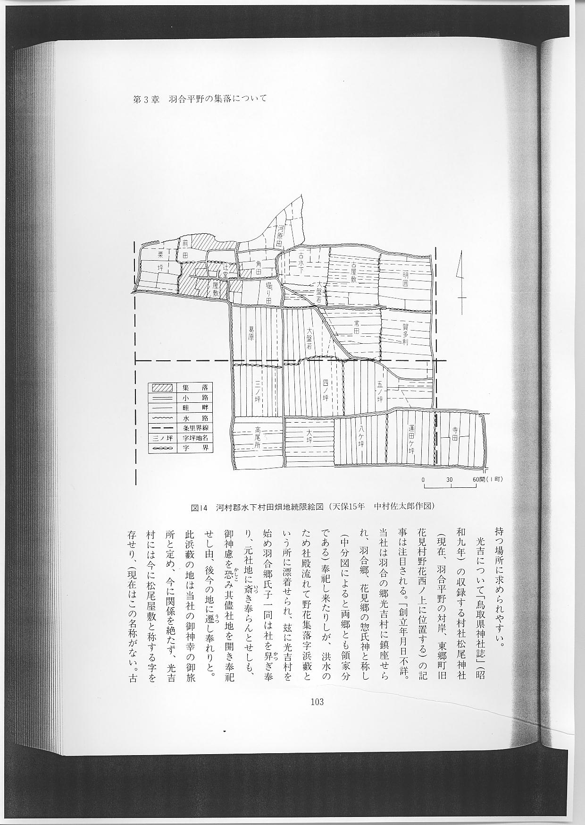
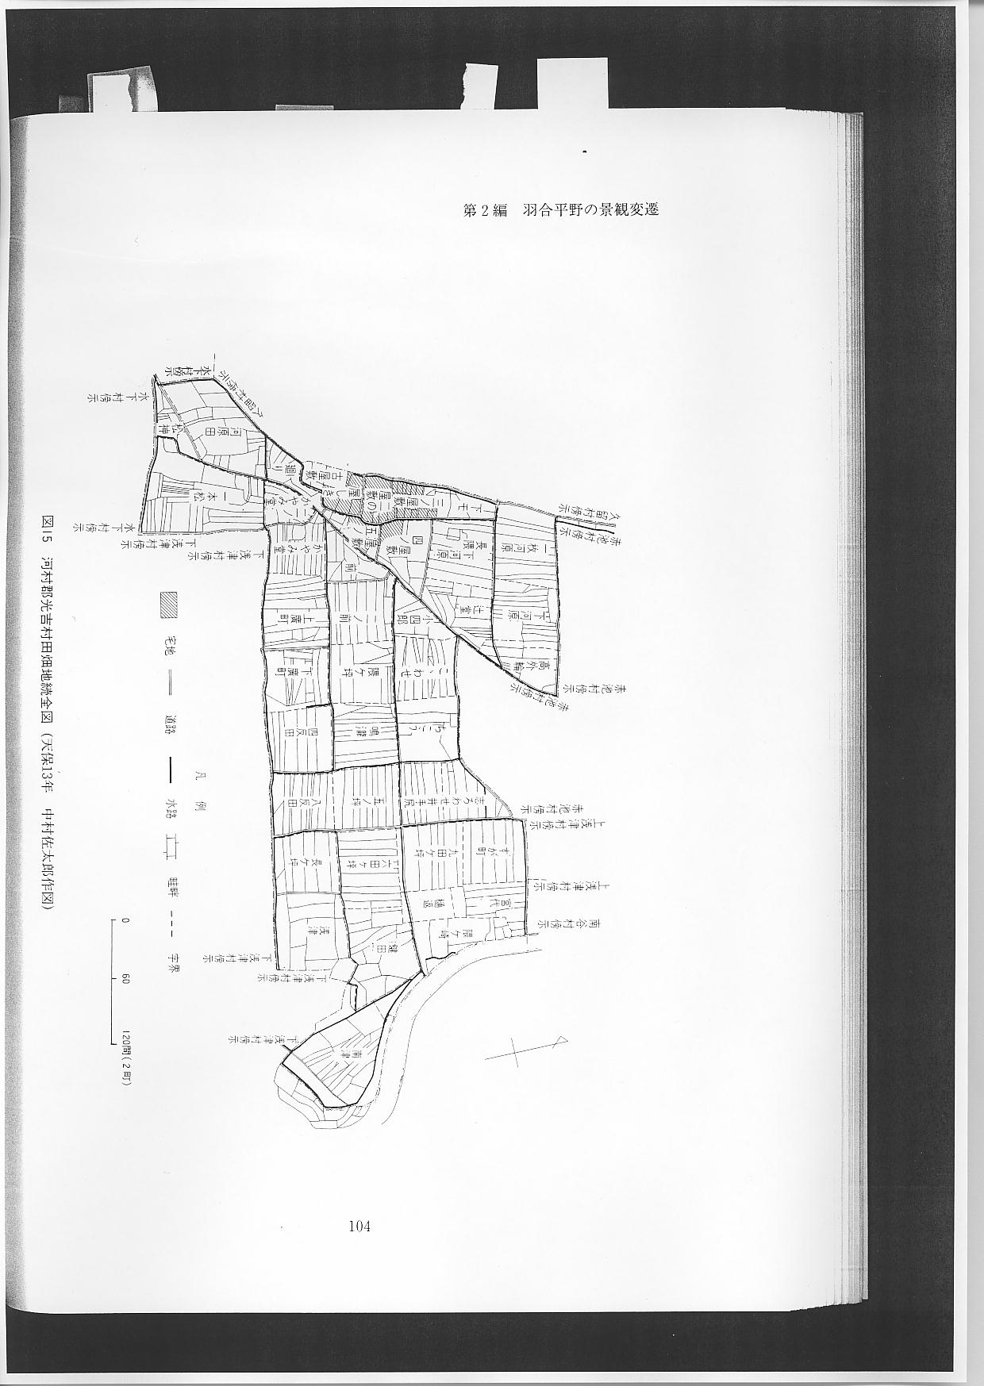
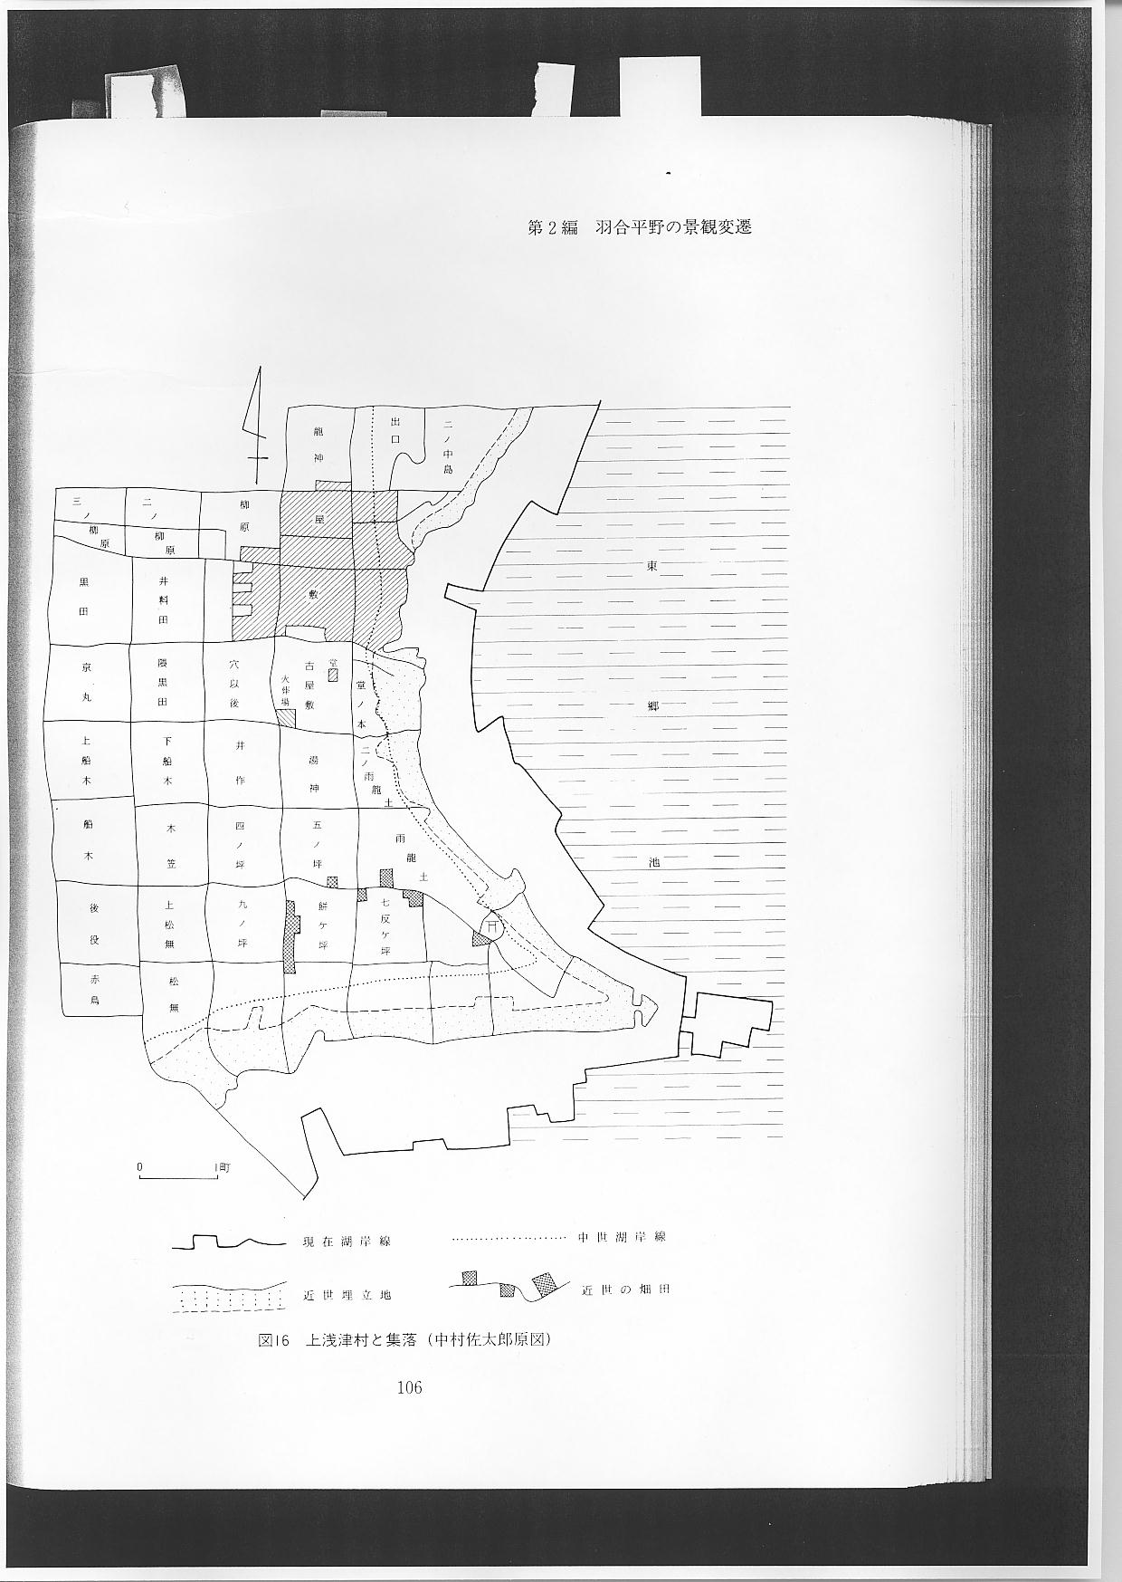
最後に、絵図に見えて、現在全く集落の存在しない上浅津村の例を考えてみたい。当時既に上浅津に集落があったとすれば、先に述べたが、中分線の近くに描くはずで、それほど距離を誤ることはありえない。絵図の集落は上浅津集落でないことは明らかである。すると字古屋敷（江戸時代末期の村絵図には既にことごとく耕地で、南西隅に火葬場が描かれている。）が第１の候補地になる。しかし中分図の集落の位置に合わ
畑田・園地 ない。第２の候補地が四の坪・五の坪・七反ケ坪・餅ケ坪を中心とした畑田の存在である。この中分図によく一致する。園地の中から宅地と畑地が分離するのが、古代末から中世であったとすれば、この畑田が、宅地の北方への移動により、畑のみが取り残された形となって近世の村絵図に出ているのではなかろうか。当地域の微地形を実地踏査した結果では、かつて天神川が田後山先端辺りを離れ、東郷池に注いだころ、ひん発する洪水被害の起こりやすい地域にあたる。そのうえ、湖岸地域は低湿地であるため、宅地占居には、１～２メートルの盛土が必要であり、立地の維持は困難であったと考えざるを得ない。したがって微地形から考えると疑問となる。現在の段階では明らかにできないのは遺憾である。
次に当時の集落形態について述べると、条里施行地域における集落が、かなり疎状を呈しており、少なくとも上浅津の場合は完全な集落とはいい難く、弱い凝集というのが適当と思われる。このことがかえってまた集落の北方移動を容易ならしめたと考えてよいではなかろうか。しかしなぜ集落が移動したかについての理由は、現在の段階ではよるべき資料がなく明らかにできないが、筆者は「天神川流域平野の開発に関する歴史地理学的研究」において見解を述べた。これが解明へ１歩進めることが可能になるのではないかと期待する。
東郷池周辺における下地中分は、一般には村落地を集合せしめる結果となったと考えられる。しかし民家はなお散在性を脱していなかったけれども、これを凝集に駆ったものは時代が下るにしたがって増加した社会不安であった。南北朝の対立以来武力的紛争の形勢が各地に伝播した。かくて村落は公家領と武家領とを問わず、いずれも土着豪族である武士に率いられることとなり、民家はその居館の周囲に集団することが普通となった。この形勢は室町時代・戦国時代と進むにしたがっていよいよ強まり、村落はしばしば兵火に犯されることもあり、外敵の侵入に防禦施設を備えることとなった。畿内その他の古い村落で規模の大きい環濠をめぐらしたものは、外敵防禦のための、この期の所産といわねばならない。東郷荘におけるその後の変遷を付記するならば、貞治５年（１３６６）室町幕府２代将軍義詮の臣南条貞宗は、東郷池の南岸山地に羽衣石城を築き、その北口の長和田の外郭に湟池を掘り、（筆者が、実地踏査したかぎりでは、明らかにできない。）その中に住民を居住させたと伝えられる。また東郷池の東岸松崎には３代将軍義満の頃伯耆の守護山名氏之が居館していたことがある。長和田、松崎などの集村化は、すなわちこのように初期封建的城下として完成されたのである。大永４年（１５２４）に出雲の月山富田城に拠点を置き、勢力拡大をはかっていた、尼子氏が侵入し、八橋大江の城をはじめ、北条の堤の城、泊の河口城、最も要害を利用して守攻完備の城といわれた羽衣石城、さらに倉吉打吹城にいた守護山名澄之を追いだし、小鴨の岩倉城、高城城（楯縫動々の城）の諸城を攻略したが、この時神社仏閣民家など兵火にかかるものが多く、世にこれを「大
大永の五月崩れ 永の五月崩れ」と称したという。尼子・毛利・羽柴などの角逐が繰り返され村落がその都度多少の被害を
伯 井 田 受けたことであろう。絵図では民家が著しく散在せる伯井田西分、東分が今日の上浅津・下浅津として集落化を促進したのも、防禦的機能を強める必要から、戦乱の渦中において集中化の傾向が強まったものと思われる。
現在の集落は外形も整い、内部の地割も直線によって、ほぼ格子状に地割されている。形態が整然たる姿を残しているため、一見して条里制に基づく集落にみられるが、中世の防禦的理由、人口増加に伴う戸数増加もてつだって、上浅津は北方へ、下浅津は南方へ居住地域が外延的に拡大され、集落間に残る無居住地の充てんが図られたものといえよう。
参考文献
（５） 西岡虎之助・『日本荘園絵図集成』上 １９７６
（６） 池辺彌・『和名類聚抄郷名考證』４７９～４８０ページ １９７０
（７） 「三の柳原」を紫とよんだので、「紫縄手」に推定するが、中分線の位置に沿わない。
（８） 東郷町誌編纂委員会・（「東郷町誌」１９８７）１７７ページ
松尾神社が羽合・花見両郷の氏神であったことは、宝永３年（１７０６）の年記のある同社の棟札に、両郷のほ
とんどの庄屋が名を連ねている。
（９） 畑と田の転換が可能な土地をいう。畑と田に両用できる良地であり、石盛は高い。
（10） 米倉二郎・『東亜の集落』１９６０
（11） 高城城（動々の城・楯縫の城ともいう）
